文元國小閩南語情境式演說比賽指導手冊臺文版

蔡明錡 編

理論篇

一、踏話頭：閩南語情境式演說愛具備的能力

二、佇臺跤準備愛注意的代誌

競賽員佇上臺進前30分鐘抽題，抽題了後，愛把握時間來準備，準備時間攏總有30分鐘。注意：比賽的時陣愛會記得紮鉛筆佮拭仔，學校會幫你準備碼表。

(一)先觀察所有的圖片，心內想一个大略故事，並訂一个主題，親像：親情、友愛、分享、助人、誠實、節慶等。（開2分鐘）

(二)共這个故事寫落來，寫佇圖稿頂面，注意每一个圖攏愛寫著。盡量用「閩南語」來思考、來書寫，寫袂出來的字就先用國語來代替，莫了傷久時間去想。差不多愛寫【180字/分鐘X 2.5分鐘＝450字】左右。（開15分鐘）

1.時間：發生佇啥物時陣？季節、月份、日期、星期、幾點幾分等。

2.地點：發生佇佗位？遐有啥物物件？共場面描述一下。

3.人物：主角是啥人？敢有配角？會使幫𪜶號名，親像阿明、阿華。

4.事件：發生啥物代誌？把原因→經過→結果寫出來。

5.感想：這个故事予你啥物啟示抑是感想。

(三)會使加一、兩句俗諺予故事閣較精彩。親像：「倒楣」會使講「人若衰，種匏仔生菜瓜」；「看不清楚」會使講「目睭花花，匏仔看做菜瓜」等；「開心」會使講「歡喜甲喙笑眉笑」；「傷心」會使講「目屎流、目屎滴」。

(四)將你寫的故事，家己細聲講一遍，那講愛那計算時間。（開3分鐘）

(五)利用碼表，共時間控制佇2.5 至 3 分鐘之內。若講的時間無夠，就加幾句仔話；若超過時間，就刣幾句仔話。（開5分鐘）

(六)調整了後，閣共故事重再講一遍。（開3分鐘）

(七)試想看覓，評審老師會對圖內底問啥物問題，自己先回答看覓咧。（開2分鐘）

(八)若閣有時間，就重頭加講幾擺，等咧上臺會講較輪轉喔！

三、上臺演說愛注意的代誌

(一)上臺演說的時會使紮這份圖稿，那看那講。注意：愛全程用閩南語來講喔！

(二)上臺了後目睭愛看在座的每一个評審，面愛有笑容，先問好，行一个禮，報家己的編號：「各位評判老師、各位小朋友，逐家好(行禮)，我是編號第○號，我抽著第○號圖。今仔日我欲來共逐家講一个故事…」。

(三)演說的速度莫傷緊，面的表情愛綴文章的內容做變化。講話毋但大、細聲爾爾，話有強有弱、有剛有柔、有緊有慢、有懸有低，愛順文章的內容來調整，以自然為主。演說會當配合文章的內容來比動作，愛自然、大方、有力。

(四)注意臺語的語音：親像字尾是p (合,粒)佮m (心,金)的合喙音；j (字,日)、g (我,囡)、b (無,文)這三个聲母的發音；母音oo佮o；韻尾in (面,新)佮ing (英,情)；閣有入聲字（-h, -t, -p, -k）。另外，台語的「變調」嘛愛特別注意。

(五)每一个人演說的時間限2.5至3分鐘，2.5分鐘若到會響1聲「短音」，莫緊張，作一个結束，共評審講「我今仔日就講到遮，多謝逐家。」然後行一个禮，先莫落臺，等一下評審會問你問題。3分鐘若到，會響2聲「1短音1長音」，就袂使閣講啊。時間超過3分鐘抑是無夠2.5分鐘，每半分鐘扣1分(不足半分鐘，以半分鐘算)。

(六)評審老師共你問問題的時，毋通緊張，聽予詳細才回答，講的時陣愛沓沓仔講。若是毋知影欲按怎講，就共評審老實講你毋知影，評審就會問你後一條題目。評審問問題的時間攏總2分鐘，採一問一答，題數看你回答的情形而定。時間是馬表咧控制，猶賰15秒時，會響1聲鈴聲(短音)；2分鐘若到，會響2聲鈴聲(1短音 1長音)，你就愛趕緊做一个結束，然後下臺。下台的時愛共圖稿交轉去。

四、整體評判向度

(一)整體表現：演說內容完整充實，舉例生活化，表現大方自在。

(二)表達流暢：口齒清晰流暢，語音正確，用詞精準。

(三)深具創意：內容切合主題，觀點看法有獨特見解。

(四)從容自信：態度從容，表情自然，侃侃而談，具說服力。

(五)生動自然：用詞活潑，內容生動，肢體動作自然合宜。

(六)演說部分評分標準：語音（聲、韻、調）佔45%、內容（思想、結構、詞彙）佔45%、儀態（儀容、態度、表情）佔10%。

五、小小叮嚀

比賽彼日愛提早入場準備，上臺的時若是想袂出來，停一下無要緊，想著才閣講。平常時會當去網路揣相關的影片來學習，加看加練習，一定會進步。

六、參考資料

(一)教育部「109年全國語文競賽試辦本土語文情境式演說」競賽流程示範影片

<https://language109.eduweb.tw/Module/Pages/Index.php?ID=88>

(二)教育部臺灣閩南語常用辭典

<https://twblg.dict.edu.tw/holodict_new/>

實務篇

閩南語情境式演說比賽題目舉例（1）

請共下面這四格的圖，照順序組成完整的描述。

（會當盡量發揮，毋過四格攏愛講著）

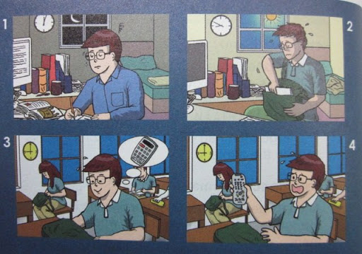

圖片來源：網路

【演說範例】

阿文是一个慢性閣糊塗的囝仔，阿母定定叫伊動作愛較緊咧，做代誌愛較頂真的。有一工，伊暗頓食飽，身軀洗了以後，去房間寫功課。這日，老師派的功課並無濟，毋過，伊實在足𠢕趖的，那寫那𨑨迌，連鞭耍手機仔，連鞭看尪仔冊，連鞭提彩色筆出來畫，連鞭提四秀仔出來食。就按呢一直拖拖沙沙，等到暗時九點，才發現功課猶袂寫了。「啊！害溜溜矣。」伊開始煩惱，煩惱甲面憂面結，趕緊共功課提出來寫，一直寫到三更半暝才完成。人講：「日時走拋拋，暗時點燈膋。」就是按呢。寫了以後，伊趕緊共簿仔、鉛筆篋佮明仔載愛紮的物件，攏囥入去冊包內，準備去睏囉！因為前一工傷晏睏，隔工，竟然無聽著亂鐘仔咧叫，煞睏過頭矣。伊凶凶狂狂趕到學校，老師已經開始上課啊！只好躡跤尾行入去。這節課是算術，老師叫逐家共計算機提出來，伊就拍開家己的冊包，欲揣計算機，毋過，反足久攏揣無，干焦揣著轉冷氣的遙控器。伊感覺家己實在真糊塗，只好共老師講：「老師，我目睭花花，匏仔看做菜瓜，紮毋對物件矣，實在真歹勢。」老師叫伊後擺愛較注意的，毋通閣糊里糊塗過日子。阿文應講：「我知影啦！多謝老師。」

【評審提問】

問題（一）：阿文為啥物會紮毋著物件？

回答：因為伊前一工功課寫甲傷晏，款冊包的時，目睭花花無注意，共遙控器看做計算機收入去冊包內，所以才會紮毋著物件。

問題（二）：你想欲予阿文啥物建議？

回答：我想欲建議阿文，轉來厝愛先寫功課，而且，寫功課一定愛專心，緊寫寫咧才通𨑨迌，毋通遐爾𠢕趖。款冊包的時，嘛愛斟酌看，較細膩的，上好檢查幾擺，才袂紮毋著物件，予老師責備。

問題（三）：你敢有晏睏的經驗？請你講看覓。

回答：有，我有晏睏的經驗。會記得有一擺，隔工老師欲考試，我前一暝就一直複習佮讀冊，讀到咧欲十二點才共全部的冊讀完去睏，結果隔工差一點仔就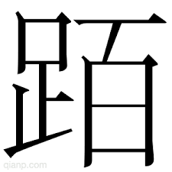袂起來，實在真害。後擺，我毋敢閣傷晏睏啊！

閩南語情境式演說比賽題目舉例（2）

請共下面這四格的圖，照順序組成完整的描述。

（會當盡量發揮，毋過四格攏愛講著）

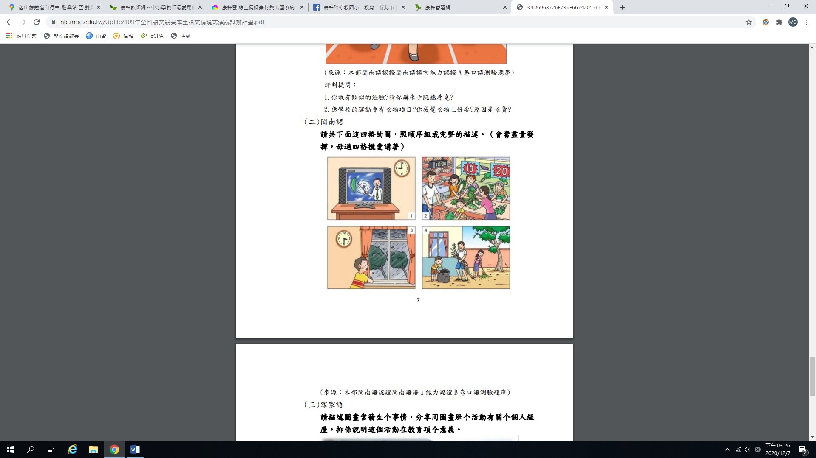

圖片來源：教育部網站

【演說範例】

最近天氣真無穩定，我拍開電視，氣象報導咧講，佇太平洋的熱帶性低氣壓，今仔日下埔2點已經變做輕度風颱，會按台灣而來，帶來真大的風雨，請民眾一定愛特別注意，共防颱準備做予好。聽著這个消息，我趕緊共厝裡的窗仔門關予好，和阿母做伙去超級市場，買一寡防颱的物件。一到市場，哇！人山人海，四界攏是人，原來逐家攏有聽著風颱欲來的消息。有一寡媽媽驚風颱來，蔬菜水果會起價，所以加買一寡轉來厝囥。嘛有人買米、買泡麵、買罐頭，阿母叫我去提一寡電池，通裝佇厝裡的手電仔內底，萬一若停電，就會使提來用。暗時，外口的風雨那來那大，樹仔攏予風颱吹甲東倒西歪，阮踮佇厝裡毋敢出門，希望風雨趕緊停。隔工，風颱離開矣，四界恢復平靜，我和阿爸、阿母共落落來的樹枝、樹葉仔撿撿掃掃咧。俗語講：「天有不測風雲」，希望逐家平常時攏會使共防颱準備做予好，「細膩無蝕本」，風颱來的時才袂受著真大的損害。

【評審提問】

問題（一）：為啥物風颱來的時，超級市場會真濟人？

回答：因為逐家聽著風颱的消息，緊去買需要的物件，閣驚菜會起價，所以有人會去加買一寡轉來囥。

問題（二）：風颱來進前，欲按怎做防颱準備？

回答：風颱來進前，愛先共黏布貼佇窗仔，予窗仔袂破去。閣愛共窗仔門關予峇，準備收音機佮電池，去市場買一寡食物來囤。風颱來的時，愛踮佇厝裡，毋通佇外口趴趴走，才袂發生危險。